
Col. Sec. Nº 5027 “GRAL. JOSÉ DE SAN MARTÍN”
1
Central: Avda. Líbano Nº 850 – Tel.4231848-
Anexo: Avda. Independencia y Lanceros S/N – Tel.4960618- 4954651
Web: www.colsanmartin.com.ar Correo: colsanmartin5027@gmail.com

CLASE Nº 5 DE LO PRESENCIAL A LO DIGITAL MATERIA: LENGUA EXTRANEJRA INGLÉS
CURSO: 5TO DIVISIÓN: TODAS
TURNO: Mañana – Tarde - Vespertino
Semana: del 05-06-20 al 19-06-20
Nombre y Apellido del alumno/a: ………………………….............. Curso y Turno: …………….. Nota IMPORTANTE: todavía puedes enviar todos los trabajos prácticos anteriores a esta actividad.
Realizar y enviar el trabajo al correo de tu profesor/a. Una vez corregido, imprimirlo o copiarlo en tu carpeta.
Prof.: Ivana Taritolay Curso: 5º Div.: 1ª E-mail: ivanataritolay@yahoo.com.ar Turno: Mañana
Prof.: Alicia Escalante Curso: 5º Div.: 1ª E-mail: aliciaescalante95@gmail.com Turno: Tarde
Prof.: Cintia Morón Curso: 5º Div.: 1ª E-mail: cintiamn71@gmail.com Turno: Vespertino
Prof.: Cinthya Fernández Curso: 5º Div.: 2ª E-mail: veritocin77@gmail.com Turno: Vespertino

¡Hola chicos! ¿Cómo están? Antes de continuar, les acercamos una sugerencia: pueden instalar este diccionario en su celular:
 DIC-o diccionario Inglés - Español y Español - Inglés sin conexión
La ventaja de este diccionario, es que una vez que lo descargan, pueden seguir usándolo
sin estar conectado, o sea sin gastar datos y sin wifi.

Tema: Presente Continuo / Present Continuous (Preguntas y respuestas)
En el Presente Continuo ó Present Continuous, se encuentran dos tipos de preguntas: aquellas cuyas respuestas son positivas ó negativas, y las otras que deben detallar la información que se está solicitando.
Yes/No Questions: preguntas de sí o no - preguntas cerradas
Este tipo de preguntas se realizan colocando el verbo To Be en primer lugar, luego el pronombre o sujeto, verbo con -ing y después el complemento.
Observa cómo se realiza una oración en Presente Continuo y luego cómo se formula una pregunta y la respuesta:
Ejemplo:
Sentence Question Short answers

She is reading a book / Is She reading a book? Yes, she is. / No, she isn´t.
Observa que lo único que cambia de una oración positiva a una pregunta es el pronombre y verbo To Be; la estructura queda de la misma manera.
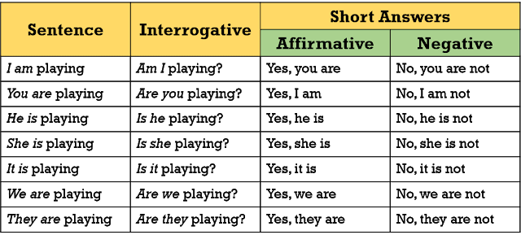
Ahora bien, aquí hay un cuadro donde puedes observar cómo realizar las preguntas y las respuestas con cada uno de los pronombres:
NOTA: Es importante que se tome en cuenta que cuando la pregunta se formula con Am I? se contesta: Yes, you are / No, you are not. Cuando se formula con Are you? se contesta: Yes, I am / No, I am not.
Actividad Nº 1: Responder en forma afirmativa o negativa
- Is Carlos eating pizza? No, ……………………………
- Are you writing a letter? Yes, …………………….
- Is the cat sleeping on the sofa? No, ………………………
- Is Sophia listening to music? Yes, ………………...
- Are they washing the car? No, ………………….…
- Are we studying English? Yes, …………………….
WH – Questions: preguntas informativas o abiertas.
En este tipo de preguntas la información que se va a suministrar debe ser más completa. Aquí se utilizan los adverbios interrogativos tales como: What (qué, cuál), Where (dónde), Who (quién), Why (por qué), When (cuándo) etc.
Hay una diferencia de cuando nos preguntan ¿Está ella comiendo pizza? y la respuesta es positiva o negativa (como las preguntas anteriores); que cuando preguntan ¿Qué está comiendo ella?, la respuesta es una información en específica y no se responde de forma positiva o negativa.
Observa los siguientes ejemplos:
* What is she eating? (¿Qué está comiendo ella?)
She is eating pizza. (Ella está comiendo pizza)
* Where are you running? (¿Dónde estás corriendo?)
I am running in the park. (Yo estoy corriendo en el parque)
Actividad Nº 2: Contesta las siguientes preguntas con la información que está entre paréntesis, observa el ejemplo:
What is he buying? (¿Qué está comprando él?) (candies) He is buying candies. (Él está comprando caramelos).
- What are they watching? (movies) ……………………………………………………………………………..……………..
- Where is Karina swimming? (in the pool) …………………………………………………………………..………………
- What are you studying? (English) ……………………………………………………………………………………………….
- Who is driving the car? (My father) ………………………............…………………………………..……………………
- Where is the dog sleeping? (on the sofa) ……………………………………………………………………………………..
- Why are we waiting? (Because: porque) ………………………..……………………………………………………………
Nota: No confundas los tipos de preguntas, es importante que aprendas a identificarlas. Todo depende de cómo comiencen a formularse y allí podrás reconocer la forma en que vas a contestar.

